第六十九條 車道專行車輛標誌，用以告示前段車道專供指定之車輛通行，不准其他車輛及行人進入。懸掛於應進入該車道將近處之正前上方。
車道指定四輪以上汽車專行用「遵26」。
遵26
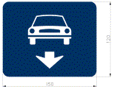（單位：公分）
車道指定四輪以上汽車及汽缸總排氣量五百五十立方公分以上之大型重型機器腳踏車專行用「遵26.1」。
遵26.1
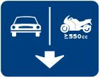

車道指定腳踏車及汽缸總排氣量未滿五百五十立方公分之機器腳踏車專行用「遵27」。
遵27
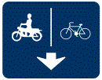
車道指定大客車專行用「遵28」。
遵28
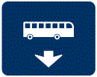
車道指定腳踏車專行用「遵28.1」，得以「遵28.2」豎立於應進入該車道將近處之路側。
遵28.1
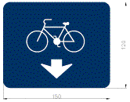
遵28.2
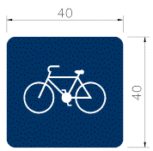
前項車種圖案除車道指定腳踏車專行用「遵28.2」外，得擇要調整。但同一標誌內所用車種圖案，不得超過兩個。

